# Materia 18 – Unidad 08 – Tema 08a – Vertedero de Pared Delgada TPA: Características del flujo sobre un vertedero de pared delgada

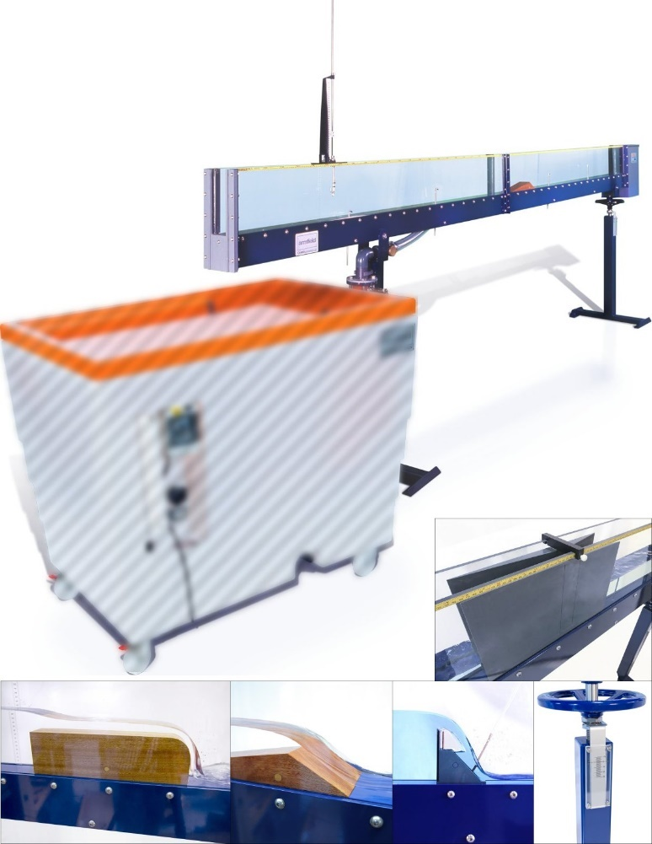 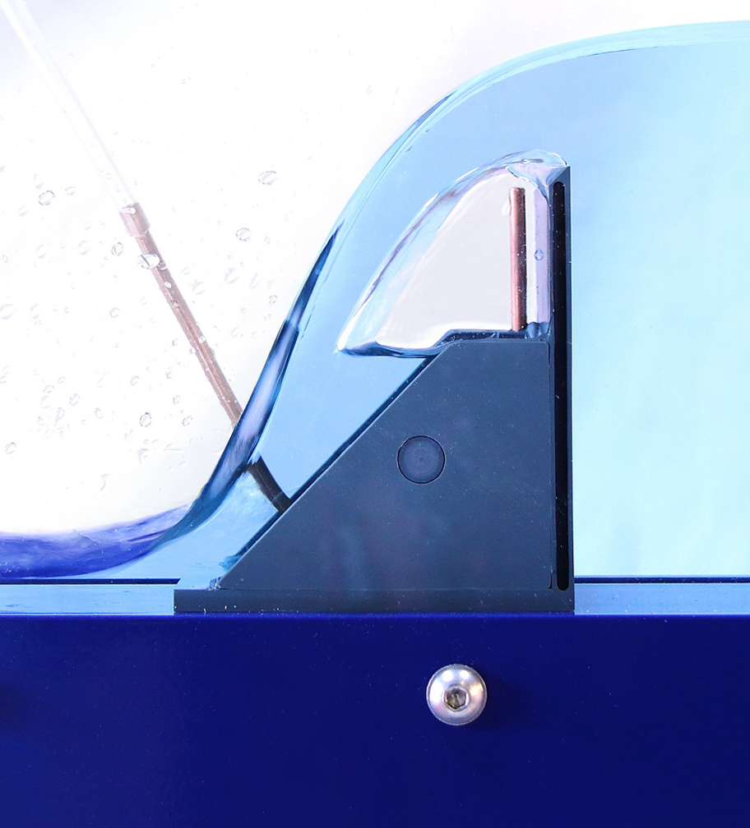

<https://www.tecnoedu.com/Ofertas/SV7968g.php#C4MkII25M10>

## Objetivo

* Determinar la relación entre la altura aguas arriba y el caudal del agua que fluye sobre un vertedero de pared delgada.
* Calcular el coeficiente de caudal y observar los patrones de caudal obtenidos.

## Método

Utilizaremos el vertedero de pared delgada instalado en el canal C4-MkII y comparemos las características del flujo en una variedad de condiciones de caudal tanto con el tubo de aireación abierto como cerrado.

## Equipamiento requerido

* Canal Armfield C4-MkII con:
  + Modelo de vertedero de pared delgada
  + Limnímetro de punta y gancho, con escala de 300 mm
  + Banco hidráulico Armfield F1-10-A/F1-10-2-A
  + Cronómetro (para medición de caudal usando el tanque de aforo volumétrico del F1-10-A/F1-10-2-A)
* Equipamiento opcional
  + Caudalímetro de lectura directa
  + C4-61 Tubo de Pitot y manómetro (para medición de velocidad)

## A tener en cuenta

Se aplican todas las recomendaciones de seguridad y buenas prácticas de uso del banco F1-2-10-A descriptas en los documentos:

[F1-10-2-A_RecomendacionesGenerales.docx](https://tecnoedu.com/recursos/UNLCHidrologia/ManualesCastellano/F1-10-2-A_RecomendacionesGenerales.docx)

[C4-MKII-2.5M-10_RecomendacionesGenerales.docx](https://tecnoedu.com/recursos/UNLCHidrologia/ManualesCastellano/C4-MKII-2.5M-10_RecomendacionesGenerales.docx)

Antes de utilizar el C4-MkII, se debe desembalar, montar e instalar como se describe en esta Guía de instalación. El uso seguro del equipo depende de seguir el procedimiento de instalación correcto.

## Nomenclatura

|  |  |  |  |
| --- | --- | --- | --- |
| **Magnitud** | **Símbolo** | **Unidad** | **Obtención** |
| Ancho del canal/presa, etc. | b | m | Medida |
| Constante gravitacional | gramo | m s-2 | Dada: 9,81 ms-2 |
| Diferencia en las lecturas del manómetro. | h | m | Calculado a partir de lecturas del manómetro. |
| Caudal volumétrico | q | m3 s-1 | Medido o calculado |
| Radio medio hidráulico | R | m |  |
| Temperatura del agua | t | ºC | Temperatura del agua |
| Velocidad del fluido local | v | m s-1 | Medido |
| Velocidad media del fluido | V | m s-1 | Calculado |
| Profundidad del fluido en cualquier ubicación. | y | m | Medido |
| Densidad del fluido | r | kg m-3 | Medido o tomado de tablas |

## Nomenclatura para flujo en superficie libre

| **Magnitud** | **Símbolo** | **Unidad** | **Obtención** |
| --- | --- | --- | --- |
| Velocidad de la onda de gravedad en aguas tranquilas y poco profundas. | c | m s-1 | (a veces llamada celeridad) |
| Coeficiente de contracción | Cc | - | Dado |
| Coeficiente de descarga | Cd | - | Dado |
| Coeficiente de velocidad | Cv | - | 0,95< Cv <1,0 |
| Altura hidráulica específica (altura de energía total medida en relación con el lecho del canal) | E | m | E = y + V2/2g  Nota: Si el certo se ubica en el lecho del canal entonces E = H (z = 0) |
| Fuerza de una corriente | F | N | F = ρ g b y2/2 + ρ Q2/by |
| Altura de la superficie del agua sobre la cresta de un vertedero | yc | m | Medido |
| Altura hidráulica total o altura total (altura de la línea de energía (e) sobre un punto de referencia) | h | m | H = y + V2/2g + z |
| Pérdida de carga total entre secciones específicas. | ΔH | m | Presión de altura y sobre el lecho del canal |
| Presión a la altura *y* sobre el lecho del canal | p | N m-2 | Medido |
| Altura de la cresta del vertedero sobre el lecho del canal | h | m | Medido |
| Altura de la superficie del agua sobre la cama en la posición x | yx | m | Medido |
| Profundidad crítica | ycrit | m | Profundidad a la que la energía específica del flujo es mínima. |
| Altura de apertura de la compuerta | yg | m | Medido |
| Altura de la garganta del sifón | yt | m | Medido |
| Pendiente de la línea de energía (para flujo uniforme se supone que tiene la misma pendiente que el lecho del canal y la superficie del agua) | S | ° | Seno (θ) |

## Teoría

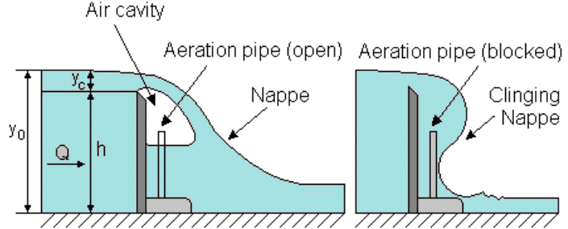

Para un vertedero rectangular de pared delgada:

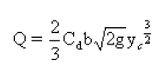

Luego:

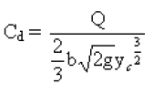

Donde:

|  |  |  |
| --- | --- | --- |
| Q | Caudal volumétrico  Volumen de aforo / tiempo tomado para llenarlo | (m3 s-1) |
| Cd | Coeficiente de descarga | (adimensional) |
| b | Ancho del canal | (m) |
| yc | Altura de la superficie libre del agua, aguas arriba, sobre la cresta (upstream)  yo - h | (m) |
| g | Constante gravitacional | (9,81m s-2) |
| h | Altura de la punta de la cresta sobre el lecho | (m) |
| yo | Profunidad del agua, aguas arriba | (m) |

Cuando el vertedero rectangular se extiende a lo largo de todo el ancho del canal, se lo denomina vertedero suprimido y podés aplicar la fórmula de Rehbock para determinar el Cd:



## Configuración del equipo

* Asegurate de que el canal esté nivelado, con la garganta de salida libre de cualquier obstáculo.
* Medí y registrá el ancho real **b** (m) del vertedero de cresta angosta (vertedero rectangular).
* Instalá el vertedero en el canal con su borde afilado aguas arriba.
* Asegurate de que el vertedero quede fije en su posición, usando uno de los ganchos de montaje que atraviesan el lecho del canal.
* Para obtener resultados precisos, precisarás sellar con plastilina los espacios entre el vertedero y el canal en el lado aguas arriba.
* El punto de referencia para todas las mediciones será el borde superior de la placa del vertedero
* Disponé un limímetro armado con una punta sobre las paredes del canal, justo encima del vertedero.
  + Ajustá con cuidado el indicador de nivel para que la punta apenas roce el borde superior del vertedero. ¡Tené cuidado de no lastimarlo!
  + Si no te tenés confianza, también podés rellenar el tramo del canal hasta que el agua empiece a desbordar sobre el vertedero, esperar a que escurra (Q=0) y luego medir el nivel de la superficie libre del agua como ya has hecho antes.
  + Cuando el agua deje de fluir sobre el vertedero, ajustá el indicador de nivel para que coincida con la superficie del agua y registrá la lectura de referencia.
* Ahora ajustá el indicador de nivel para medir la posición del lecho con respecto a la parte superior del vertedero y registrá la altura del vertedero P (m). ¡Hacelo con cuidado para no lastimar la pintura del lecho!
* Vuelvé a ubicar colocar el indicador de nivel unos 15 cm aguas arriba del vertedero.

## Procedimiento

* Partiendo de cero, ajustá el caudal de agua hacia el canal para obtener profundidades y0 crecientes, en pasos de aproximadamente 0,010 m.
* En cada paso, medí el caudal Q y la profundidad correspondiente.
  + Al caudal Q lo podrás determinar con el caudalímetro de lectura directa (si está instalado) o con el tanque de aforo y un cronómetro.
  + Para obtener resultados precisos, el indicador de nivel debe estar lo suficientemente aguas arriba como para estar libre del descenso adyacente al vertedero.
* Si la vena de agua tiende a adherirse a la cara posterior del vertedero, el tubo de ventilación se inundará.
  + Ventilá la toma insertando el extremo de un trozo de tubo hueco en el espacio detrás del vertedero.
  + La vena debe separarse del vertedero.
* Dibujá el patrón de flujo a medida que el agua fluye sobre el vertedero cuando la salida del mismo está ventilada adecuadamente.
* Reducí ligeramente el caudal, luego tapá los tubos de ventilación y dibuja el flujo con la vena adherida al vertedero.
* Medí el Q y h en ambos casos.

## Resultados

Tabula tus medidas y cálculos así:

### Constantes experimentales

Ancho del vertedero b =…………(m)

Altura del vertedero h =…………(m)

### Mediciones y cálculos de cada paso



### Gráficos

* Usando Excel, o mejor aún Capstone, generá gráficos de:
* Q vs yc
* Q vs log yc
* Cd vs yc
* La gráfica de Q vs log yc debería parecerse mucho a una línea recta
* Encontrá la intersección log k en el eje log Q y el gradiente m.
* La relación entre Q y h es entonces Q = k yc m
* No debería haber ordenada al origen en la ecuación anterior, ya que se espera que cuando el caudal sea cero el agua no pasará por encima del vertedero
* Calculá Cd para la condición en la que la toma de aire está tapada y la vena se pega al vertedero
* Calculá el Cd predicho por la fórmula de Rehbock.

## Conclusión

* Hacé un breve resumen de cualquier conclusión que se pueda extraer del trabajo experimental. Deberías incluir:
  + Gráficas o valores obtenidos experimentalmente
  + Comparaciones con resultados teóricos
  + Links a las fuentes de donde tomaste referencias o información adicional
* Te conviene incluir también cualquier comentario pertinente que surja de la comparación con trabajos prácticos anteriores.
* Reflexioná sobre las fuentes de error y las condiciones experimentales. Si surge alguna conclusión, incluida también en tu resumen.
* Te recomendamos usar siempre formato electrónico y guardar la información de manera organizada para poder encontrarla fácilmente tanto para estudiar para tus exámenes como -sobre todo- en tu posterior ejercicio profesional.
* Las conclusiones que saques aquí te servirán más adelante sin ninguna duda, ya que todo lo que estamos viendo ahora tiene aplicaciones técnicas y comerciales directas.